ΛΥΣΗ
α) Οι λύσεις της εξίσωσης $P\left(x\right)=0$ είναι οι τετμημένες των σημείων στα οποία η γραφική παράσταση του πολυωνύμου$P\left(x\right)$ τέμνει τον άξονα των $x$, δηλαδή οι αριθμοί -2, 0, 2.

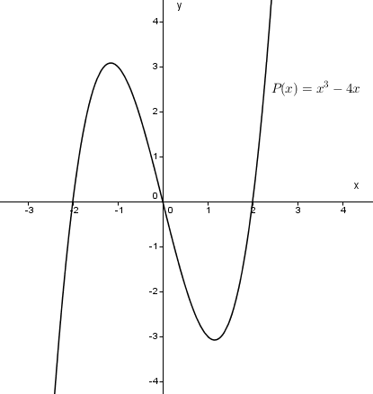

β) Οι λύσεις της ανίσωσης $P\left(x\right)>0$ είναι οι τετμημένες των σημείων της γραφικής παράστασης του πολυωνύμου$P\left(x\right)$ που βρίσκονται πάνω από τον άξονα των $x$, δηλαδή τα $x$ για τα οποία $-2<x<0$ ή $x>2$.

